Министерство науки и высшего образования Российской Федерации
НАЦИОНАЛЬНЫЙ ИССЛЕДОВАТЕЛЬСКИЙ
ТОМСКИЙ ГОСУДАРСТВЕННЫЙ УНИВЕРСИТЕТ (НИ ТГУ)
Институт прикладной математики и компьютерных наук

РЕФЕРАТ

«Лабораторная работа №3. Системы виртуализации рабочих мест (RDS / VDI)»

по дисциплине «Системы виртуализации и контейнеризации»

Выполнил:
студент группы № _932205______
Викторов Всеволод Андреевич___

Проверил:
Преподаватель
______________________________

Томск – 2026
Задание: Произведите развертывание RDS или VDI. Составьте отчет содержащий описание использованной системы, этапы развертывания и ответьте на следующие вопросы:
- Основной протокол взаимодействия с клиентами. В чем его преимущество и недостаток?
- Что лучше RDS или VDI? Попробуйте обосновать свое мнение.
- Насколько безопасен текущий сеанс пользователя? Попробуйте предложить (необязательно) свой вектор атаки на сеанс пользователя для вашей текущей системы, при том, что вы находитесь в одно локальной сети.
- Какая система экономически выгодна для офисной работы (MS Office / документооборот), а какая для SCADA /САПР/ CAD – систем? Какой вариант лицензирования ПО вы выберете для используемой системы (RDS/VDI)? Обоснуйте свое предположение.

Описание использованной системы
В работе было развернуто решение Remote Desktop Services (RDS) на базе Windows Server 2019 Standard (Desktop Experience). RDS - это встроенная служба Microsoft, позволяющая предоставлять пользователям удалённый доступ к рабочему столу Windows и приложениям через протокол RDP. В данной конфигурации использовалась session-based модель (несколько пользователей подключаются к одному серверу и работают в общих сессиях), без домена (workgroup). Это наиболее простой и подходящий для лабораторной работы вариант. Установка производилась в виртуальной машине VMware Workstation Pro с поддержкой nested virtualization.

Этапы развертывания
- Создание и установка ВМ Создана новая виртуальная машина:
  - Guest OS: Windows Server 2019 Standard (Desktop Experience)
  - 2 vCPU, 4 GB RAM, 30 GB диск (SCSI)
  - ISO-образ Windows Server 2019
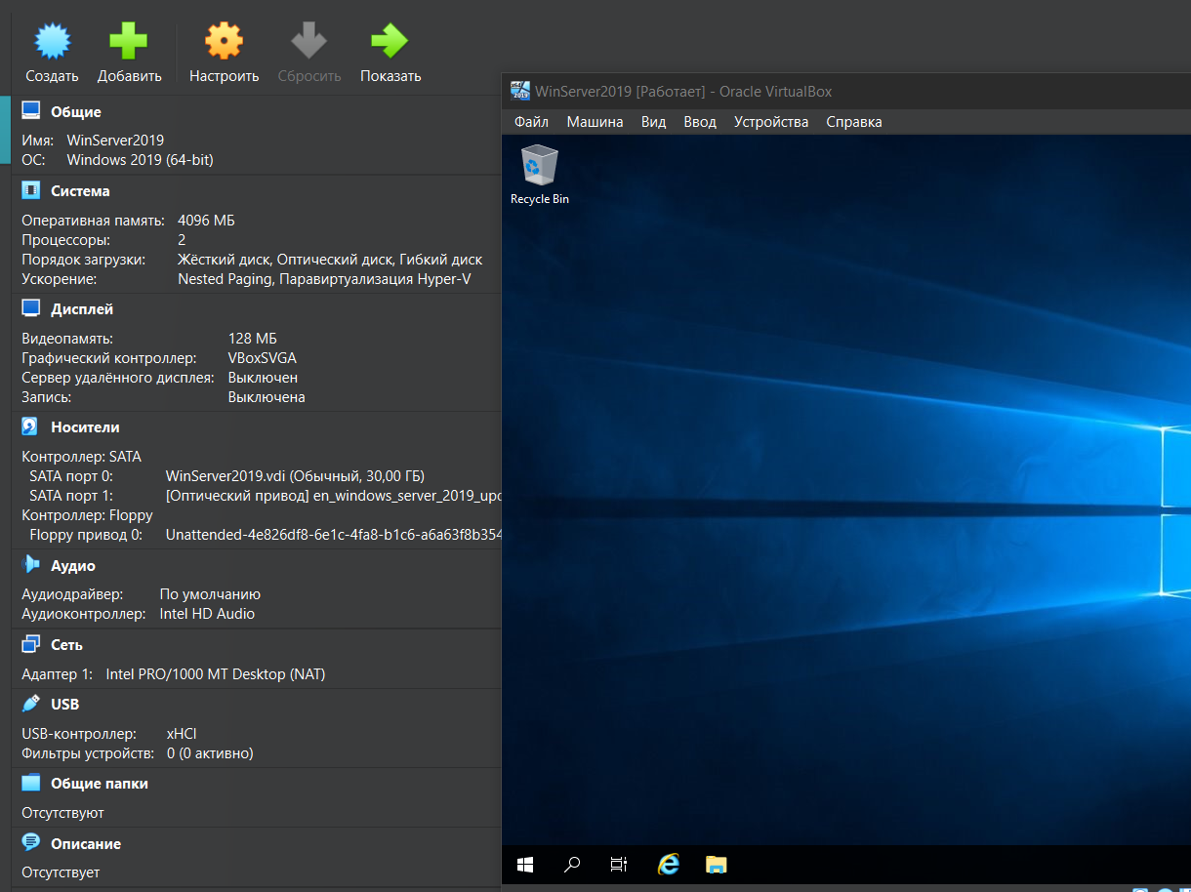
- Установка ролей RDS В Server Manager → Manage → Add Roles and Features → Role-based or feature-based installation → выбрана роль Remote Desktop Services → Role Services:
  - Remote Desktop Session Host
  - Remote Desktop Licensing
Установка завершена, сервер перезагружен.
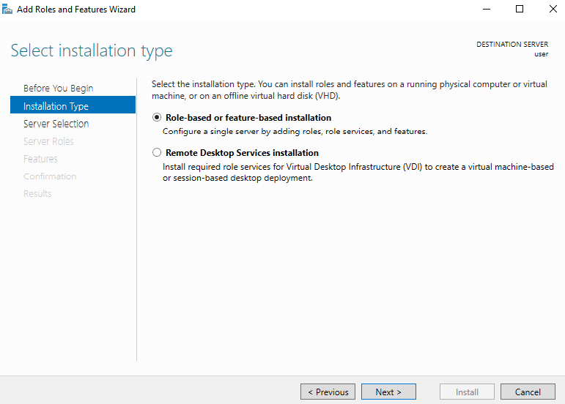
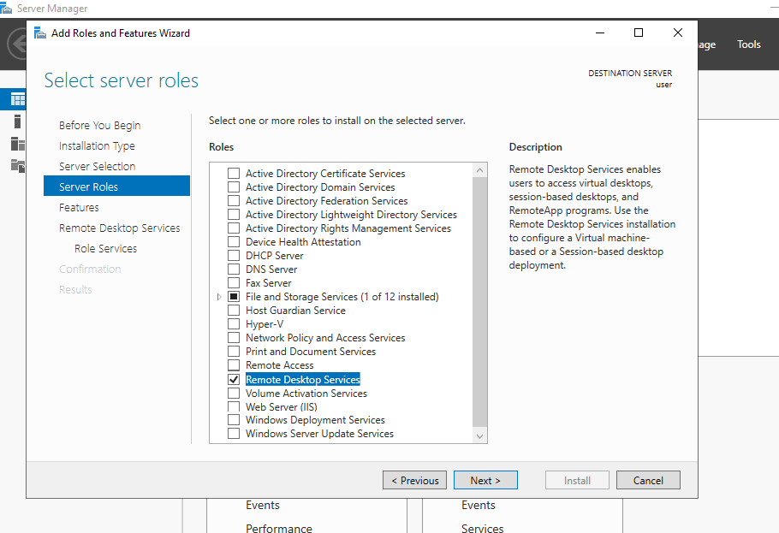
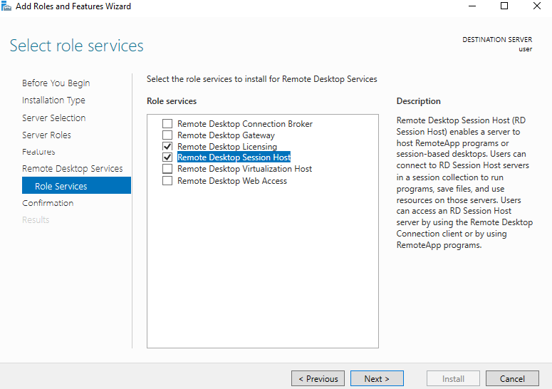
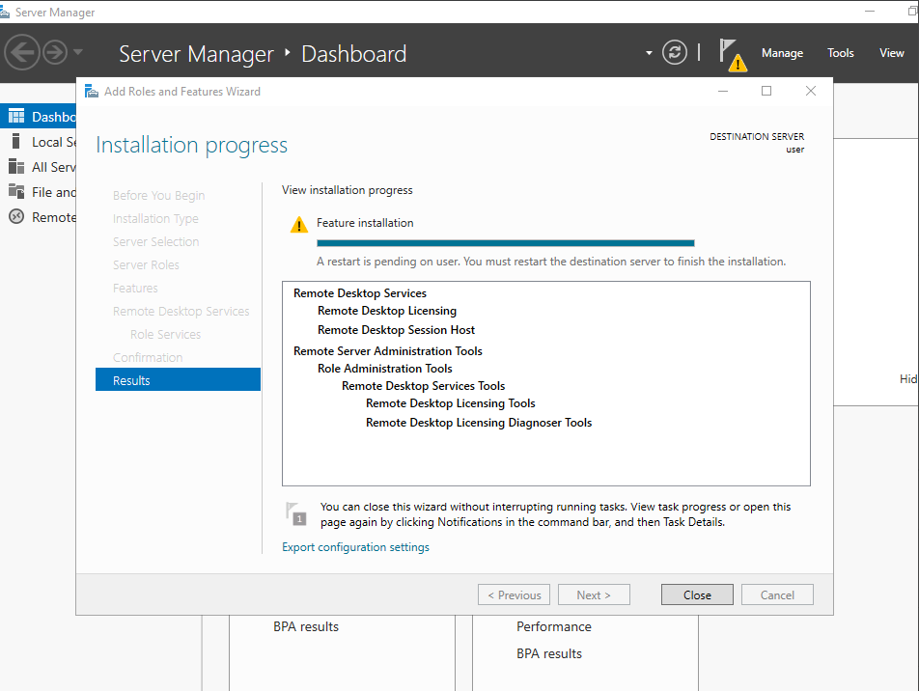
- Настройка лимита подключений Запущен gpedit.msc → Computer Configuration → Administrative Templates → Windows Components → Remote Desktop Services → Remote Desktop Session Host → Connections:
  - Restrict Remote Desktop Services users to a single Remote Desktop Services session → Disabled
  - Limit number of connections → Enabled → Maximum connections: 999999
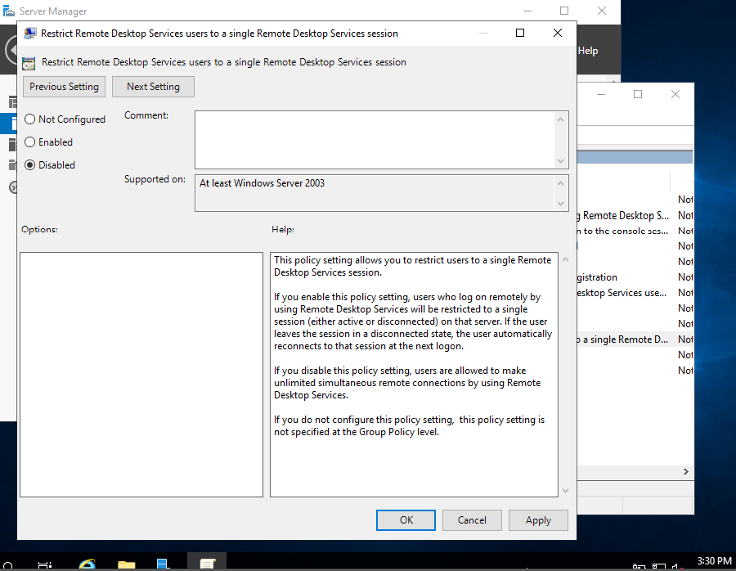
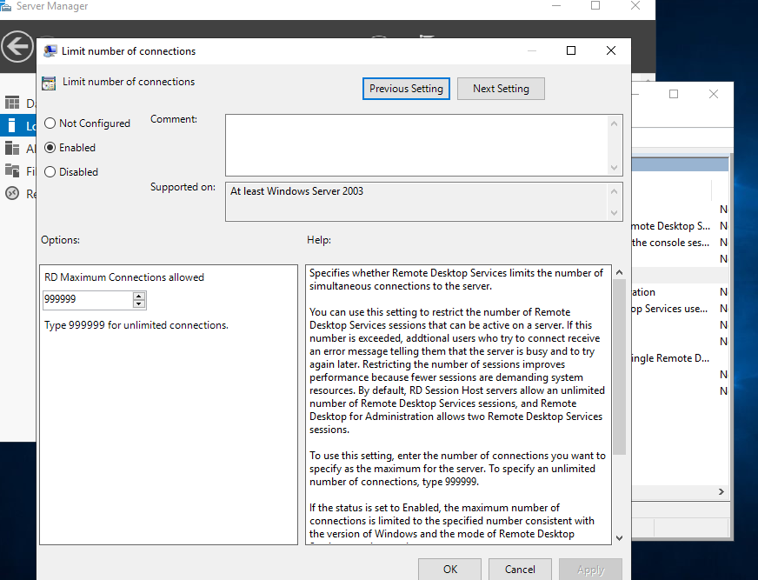
- Активация сервера лицензий Запущен Remote Desktop Licensing Manager → правой кнопкой на сервере → Activate Server → Automatic connection → заполнены данные → сервер активирован.
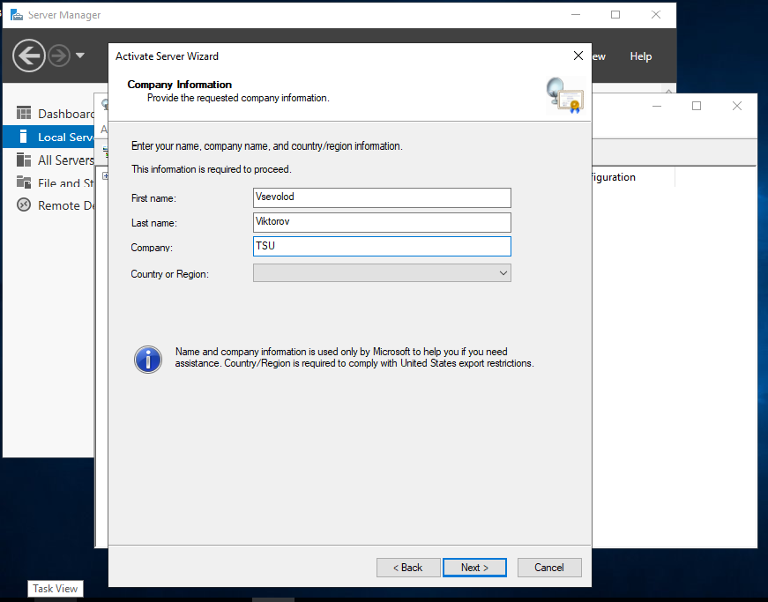
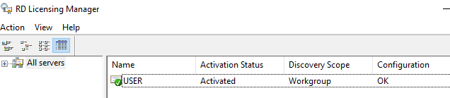
- Предоставление прав RDP; Computer Management → Local Users and Groups → Groups → пользователь user Добавлен в группу Remote Desktop Users.
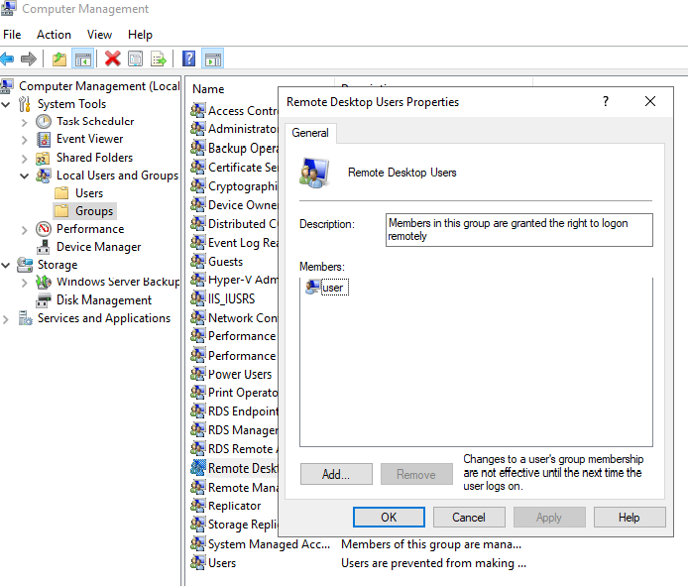
- Тестирование подключения На хост-машине запущен mstsc.exe → введён IP-адрес ВМ (получен через ipconfig). Успешное подключение под пользователем user
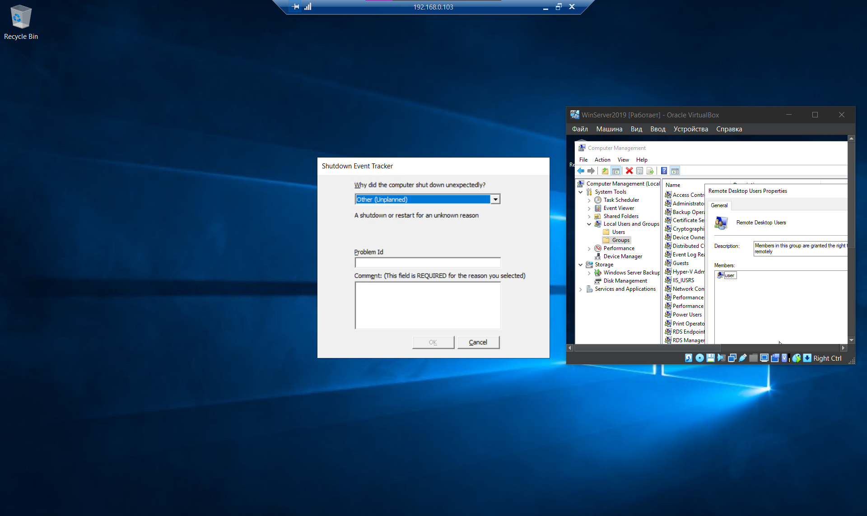

Ответы на вопросы
- Основной протокол взаимодействия с клиентами Основной протокол - RDP (Remote Desktop Protocol). Преимущества:
  - Эффективное сжатие трафика (низкие требования к пропускной способности)
  - Поддержка перенаправления принтеров, звука, буфера обмена, дисков
  - Хорошая производительность даже на медленных каналах
Недостатки:
  - Известные уязвимости в старых версиях (например, BlueKeep CVE-2019-0708)
  - Требует правильной настройки шифрования и сертификатов для защиты от перехвата
  - Может быть заблокирован корпоративными firewall’ами
- Что лучше: RDS или VDI? RDS лучше подходит для большинства офисных сценариев, VDI - для задач с высокой изоляцией. Мнение: RDS выгоднее и проще для типичной офисной работы. Обоснование:
  - RDS использует общие сессии → экономия ресурсов сервера (меньше RAM/CPU на пользователя)
  - Проще администрирование и масштабирование
  - VDI даёт каждому пользователю отдельную ВМ → больше изоляции и кастомизации, но требует в 3–5 раз больше аппаратных ресурсов и сложнее в управлении
- Насколько безопасен текущий сеанс пользователя? В текущей настройке (локальная сеть, evaluation-версия, без сертификатов и Gateway) - средний уровень безопасности.
  - RDP шифруется по умолчанию (TLS 1.2/1.3), но без NLA и сертификатов возможен MITM.
  - Локальная сеть снижает риск внешних атак, но внутри LAN возможны угрозы.
Предлагаемый вектор атаки (в локальной сети): ARP-spoofing (с помощью Ettercap или Cain & Abel) → перехват RDP-трафика → попытка захвата учётных данных (если используется слабый пароль или нет NLA) или внедрение вредоносного кода в сессию. Рекомендация: включить NLA, использовать сертификат и RD Gateway в продакшене.
- Экономическая выгода и лицензирование
  - Для офисной работы (MS Office, документооборот, браузеры) - экономически выгодна RDS (меньше серверов, проще лицензирование, shared ресурсы).
  - Для SCADA / САПР / CAD-систем (AutoCAD, SolidWorks, EPLAN и т.п.) - лучше VDI (нужны dedicated GPU, изоляция, высокая производительность графики, отсутствие конфликтов драйверов).
Вариант лицензирования для RDS: Per User CALs. Обоснование:
  - Пользователи часто работают с разных устройств (ПК дома, ноутбук в офисе, тонкий клиент) → Per User удобнее и дешевле в долгосрочной перспективе.
  - Per Device дороже при большом количестве устройств на одного человека.

